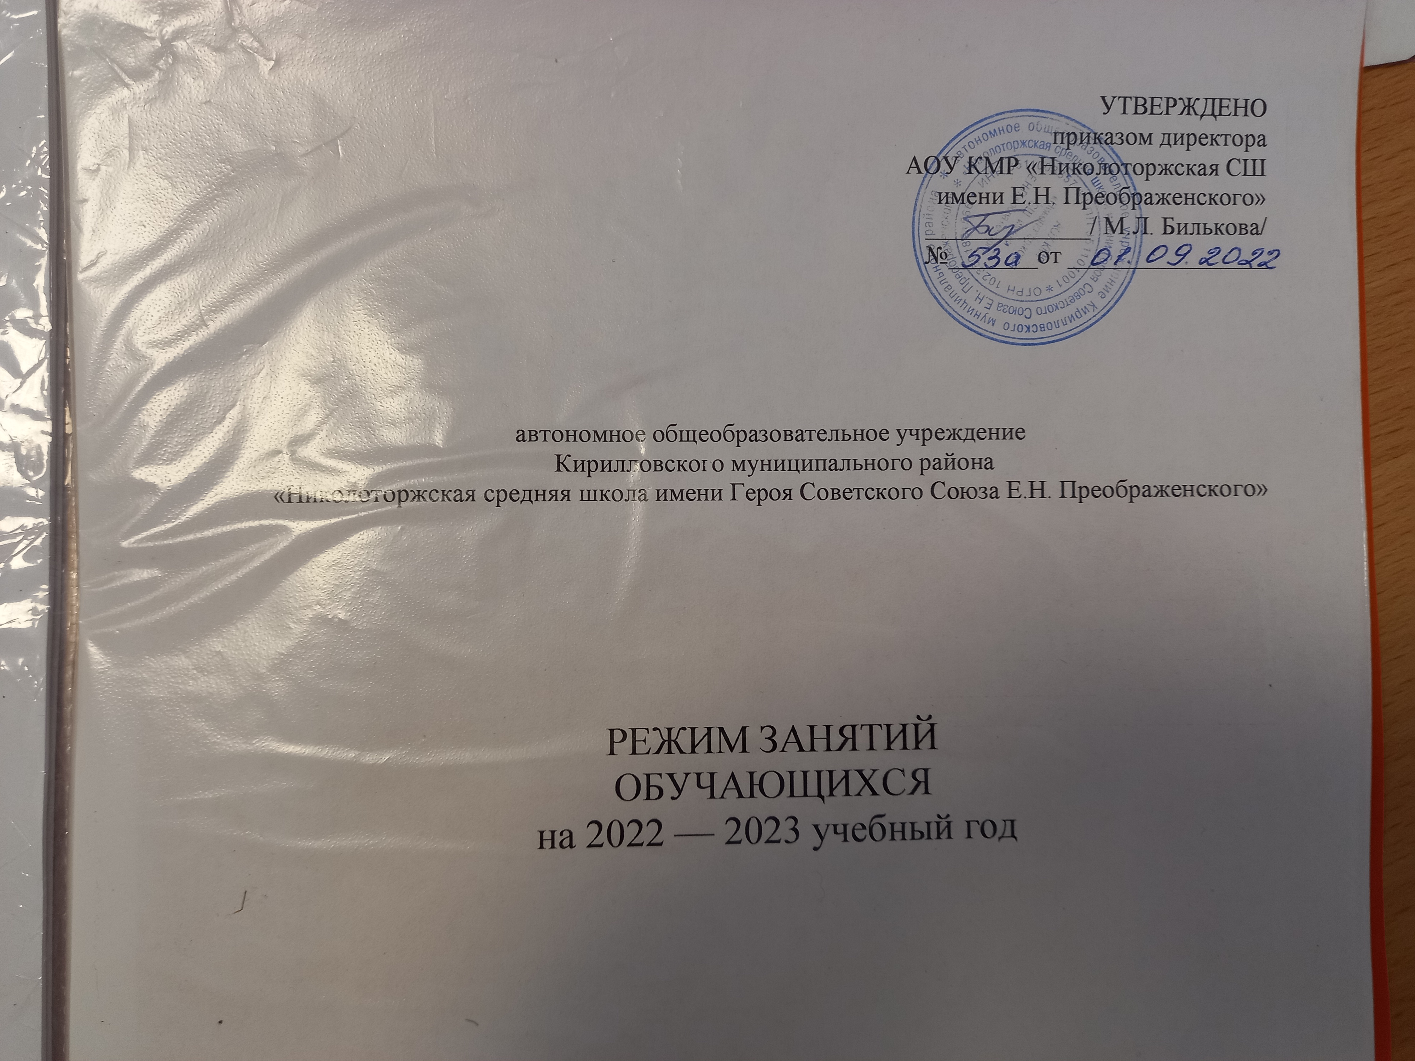

УТВЕРЖДЕНО
приказом директора
АОУ КМР «Николоторжская СШ
имени Е.Н. Преображенского»
_____________/ М.Л. Билькова/
№_______от ________________

автономное общеобразовательное учреждение
Кирилловского муниципального района
«Николоторжская средняя школа имени Героя Советского Союза Е.Н. Преображенского»

РЕЖИМ ЗАНЯТИЙ
ОБУЧАЮЩИХСЯ
на 2022 — 2023 учебный год

- Наименование объекта: автономное общеобразовательное учреждение Кирилловского муниципального района «Николоторжская средняя школа имени Героя Советского Союза Е.Н.Преображенского»» (АОУ КМР «Николоторжская средняя школа имени Е.Н.Преображенского»)
- Адрес: 161111, Вологодская область, Кирилловский район, с. Никольский Торжок, ул. Захарьинская, д.15а
- Количество обучающихся: 92 (школа) 26 (детский сад)
- Количество классов: 13 (классов-комплектов – 2)
- с углубленным изучением профильных предметов — 2 (10 – 11 классы)
- классы на индивидуальном обучении- 3
- Количество смен: 1
- Количество групп продленного дня: нет
- Количество и наименование классов с буквенным обозначением обучающихся:
7.1. в первой смене — нет
7.2. во второй смене – нет
- Начало занятий: 9.00
- Начало внеурочных и кружковых занятий: 13.40 (1 – 4 классы), 15.10 (5 – 11 классы)
- Продолжительность урока:
10.1. Первый класс: 35 минут
10.2. 2 – 11 классы: 40 минут
Продолжительность перемен: 10 минут, в том числе продолжительность 3 перемен, на которых организовано питание обучающихся: 20 минут
Наличие динамической паузы: да
12.1. Продолжительность динамической паузы: 40 минут
Учебная нагрузка (недельная):
Класс | Продолжительность учебной недели | Максимальная учебная нагрузка | Количество часов внеурочной деятельности
1 | 5 -дневная | 21 | 4
2 | 5 -дневная | 23 | 4
3 | 5 -дневная | 23 | 4
4 | 5 -дневная | 23 | 4
5 | 5 -дневная | 29 | 5
6 | 5 -дневная | 30 | 5
7 | 5 -дневная | 32 | 5
8 | 5 -дневная | 33 | 5
9 | 5 -дневная | 33 | 5
10 | 5 -дневная | 34 | 5
11 | 5 -дневная | 34 | 5
Количество учебных занятий (в день) у обучающихся 1 класса:
14.1. первая четверть — 3 урока
14.2. вторая — четвертая четверти — 4 – 5 уроков
Годовой календарный график
Iчетверть: 01.09.2022 г. — 28.10.2022 г.
II четверть: 07.11.2022 г. — 29.12.2022 г.
III четверть: 12.01.2023 г. — 24.03.2023 г.
IV четверть: 03.04.2023 г. - 31.05.2023 г.
Дополнительные каникулы для обучающихся 1 класса
20.02.2023 г. - 26.02.2023 г.
Расписание звонков для 1 класса
1 четверть
Продолжительность урока — 35 минут
1 урок 9.00 — 9.35
2 урок 9.50 — 10.25
3 урок 10.40 — 11.15
Обеденный перерыв 11.15 — 11.40
Динамическая пауза 11.40 — 12.20
Внеурочная деятельность 12.20 — 13.10
2 — 4 четверти
Продолжительность урока — 35 минут
1 урок 9.00 — 9.35
2 урок 9.50 — 10.25
3 урок 10.40 — 11.15
Обеденный перерыв 11.15 — 11.40
Динамическая пауза 11.40 — 12.20
4 урок 12.10 — 12.45
Динамическая пауза 12.45 — 13.25
Внеурочная деятельность 13.25 — 14.00
Расписание звонков для 2, 3, 4 классов
Продолжительность урока — 40 минут
1 урок 9.00 — 9.40
2 урок 9.50 — 10.30
3 урок 10.30 — 11.20
Обеденный перерыв 11.20 — 11.40
4 урок 11.40 — 12.20
Обеденный перерыв 12.20 — 12.40
5 урок 12.40 — 13.20

Расписание звонков для 5 — 11 классов

Продолжительность урока — 40 минут
1 урок 9.00 — 9.40
2 урок 9.50 — 10.30
3 урок 10.30 — 11.20
Обеденный перерыв 11.20 — 11.40
4 урок 11.40 — 12.20
Обеденный перерыв 12.20 — 12.40
5 урок 12.40 — 13.20
6 урок 13.30 — 14.10
7 урок 14.20 — 14.55

Расписание уроков 1-4 классы
№ урока | 1 класс | 2 класс | 3 класс | 4 класс
Понедельник
1 | Литературное чтение | Русский язык | Русский язык | Русский язык
2 | Русский язык | Английский язык | Математика | Английский язык
3 | Математика | Физическая культура | Английский язык | Физическая культура
4 | Музыка | Окружающий мир | Музыка | Окружающий мир
5 |  | Литературное чтение |  | Литературное чтение
Вторник
1 | Окружающий мир | Математика | Математика | Математика
2 | Литературное чтение | Русский язык | Русский язык | Русский язык
3 | Русский язык | Литературное чтение | Литературное чтение | Литературное чтение
4 | Технология | Родной язык / Литер. чтение на родном языке | Окружающий мир | Родной язык / Литер. чтение на родном языке
5 |  | Музыка | Технология | Музыка
Среда
1 | Русский язык | Русский язык | Русский язык | Русский язык
2 | Литературное чтение | Английский язык | Математика | Английский язык
3 | Физическая культура | Математика | Физическая культура | Математика
4 | Математика | Окружающий мир | Литературное чтение | Окружающий мир
5 | Родной язык / Литер. чтение на родном языке |  | Родной язык / Литер. чтение на родном языке
Четверг
1 | Математика | Математика | Математика | Математика
2 | Окружающий мир | Русский язык | Русский язык | Русский язык
3 | Русский язык | Литературное чтение | Английский язык | ОРКСЭ
4 | ИЗО | Технология | Литературное чтение | Технология
5 |  | Физическая культура | ИЗО | Физическая культура
Пятница
1 | Русский язык | Русский язык | Русский язык | Русский язык
2 | Литературное чтение | Математика | Окружающий мир | Математика
3 | Физическая культура | Литературное чтение | Физическая культура | Литературное чтение
4 | Математика | ИЗО | Литературное чтение | ИЗО

Расписание уроков 5 — 11 классы
 | № | 5 класс | 6 класс | 7 класс | 8 класс | 9 класс | 10 класс | 11 класс
Понедельник | 1 | Русский язык | Ин. язык (англ.) | Ин. язык (немецк.) | Химия | Физическая культура | Математика | Астрономия
Понедельник | 2 | Математика | Русский язык | Алгебра | Физтка | Ин. язык (англ.) | Химия | Физическая культура
Понедельник | 3 | История | Обществознание | География | Русский язык | Алгебра | Эл. курс (Химия) | Физика
Понедельник | 4 | Ин. язык (англ.) | Биология | Ин. язык (англ.) | Информатика и ИКТ | Химия | Русский язык | Математика
Понедельник | 5 | Литература | Математика | Физика | История Вол. края | География | Физическая культура | Ин. язык (англ.)
Понедельник | 6 | Введение в краеведение | Физическая культура | ИЗО | Алгебра | Русский язык | История | Эл.курс (Право)
Понедельник | 7 |  |  |  | География | Физика | Эл. курс (Руссктй) | История
Вторник | 1 | Математика | Русский язык | Биология | Всеобщая история. История России | Физическая культура | Ин. язык (англ.) | Физика
Вторник | 2 | Русский язык | Математика | Всеобщая история. История России | Биология | Ин. язык (англ.) | Физика | Обществознание
Вторник | 3 | Технология | География | Алгебра | Ин. язык (англ.) | Русскйи язык | Родн.яз / Родн.литер. | Биология
Вторник | 4 | Технология | Всеобщая история. История России | Физическая культура | Русский язык | Алгебра | География | Математика
Вторник | 5 | Литература | Литература | Обществознание | Алгебра | Информатика и ИКТ | Физическая культура | Ин. язык (англ.)
Вторник | 6 |  | Музыка | Информатика и ИКТ | ОБЖ | Всеобщая история. История России | Математика | Литература
Вторник | 7
Среда | 1 | Родной язык | Ин. язык (англ.) | География | Химия | Обществознание | Математика | Русский язык
Среда | 2 | Математика | Русский язык | Алгебра | География | Литература | Физическая культура | Химия
Среда | 3 | История | Русский язык | Русский язык | Алгебра | Химия | История | Индивид. проект
Среда | 4 | Русский язык | Математика | Русский язык | Ин. язык (англ.) | Алгебра | Индивид. проект | Эл.курс (Химия/Общ.)
Среда | 5 | Ин. язык (англ.) | Литература | Ин.язык (англ.) | Литература | ОБЖ | Русскйи язык | Математика
Среда | 6 | Физическая культура | ИЗО | Литература | Родн.яз. / Родн. литер. | Всеобщая история. История России | Эл. курс (Право) | Математика
Среда | 7 |  |  | Родн.яз. / Родн.литер. | Физическая культура |  | Литература | Обществознание
Четверг | 1 | Русский язык | Математика | Русский язык | Всеобщая история. История России | Биология | Физика | Физическая культура
Четверг | 2 | Родная литература | Русский язык | Всеобщая история. История России | Биология | Физика | Математика | География
Четверг | 3 | География | Технология | Русский язык | Обществознание | Биология | Математика | Литература
Четверг | 4 | Математика | Технология | Биология | Литература | Геометрия | Русский язык | Ин. язык (англ.)
Четверг | 5 | Литература | Всеобщая история. История России | Геометрия | Технология | Литература | Биология | История
Четверг | 6 | Физическая культура | Родн.яз. / Родн.литер. | Технология | Геометрия | Литература | Литература | Биология
Четверг | 7 |  |  | Технология | Физическая культура | Эл.курс (матем./русск.) | Обществознание | Биология
Пятница | 1 | Математика | Русский язык | Ин. язык (англ.) | Музыка | Геометрия | Ин. язык (англ.) | Информатика и ИКТ
Пятница | 2 | Русский язык | Ин. язык (англ.) | Геометрия | Физика | Ин. язык (немецк.) | Обществознание | Физическая культура
Пятница | 3 | Ин. язык (англ.) | Математика | Литература | Ин. язык (англ.) | Ин. язык (англ.) | Информатика и ИКТ | Литература
Пятница | 4 | Биология | Литература | Физика | Геометрия | Русский язык | Ин. язык (англ.) | ОБЖ
Пятница | 5 | ИЗО | Физическая культура | Музыка | Ин. язык (немецк.) | Всеобщая история. История России | Литература | Математика
Пятница | 6 | Музыка | Литература Вол.края | Физическая культура | Русский язык | География | Математика | Родн.яз. / Родн.литер.
Пятница | 7 |  |  |  |  | Родн.яз. / Родн.литер. | ОБЖ | Математика

Расписание работы внеурочной деятельности в 1-4 классах
День недели | Наименование объединения | Класс | Время проведения | ФИО руководителя
Понедельник | Разговоры о важном | 1 | 8.20 – 9.00 | Пробичева С. Д.
Понедельник | Разговоры о важном | 2 | 8.20 – 9.00 | Петрова И.Ю.
Понедельник | Разговоры о важном | 3 | 8.20 – 9.00 | Пробичева С.Д.
Понедельник | Разговоры о важном | 4 | 8.20 – 9.00 | Петрова И.Ю.
Вторник | Истоки/Герои Вологодчины | 1 | 13.30 – 14.10 | Пробичева С.Д.
Вторник | Истоки/Герои Вологодчины | 2 | 13.30 – 14.10 | Петрова И.Ю.
Вторник | Истоки/Герои Вологодчины | 3 | 13.30 – 14.10 | Пробичева С.Д.
Вторник | Истоки/Герои Вологодчины | 4 | 13.30 – 14.10 | Петрова И.Ю.
Среда | Орлята России | 1 | 13.30 – 14.10 | Пробичева С.Д.
Среда | Орлята России | 2 | 13.30 – 14.10 | Петрова И.Ю.
Среда | Орлята России | 3 | 13.30 – 14.10 | Пробичева С.Д.
Среда | Орлята России | 4 | 13.30 – 14.10 | Петрова И.Ю.
Четверг | Функциональная грамотность | 1 | 13.30 – 14.10 | Пробичева С.Д.
Четверг | Функциональная грамотность | 2 | 13.30 – 14.10 | Петрова И.Ю.
Четверг | Функциональная грамотность | 3 | 13.30 – 14.10 | Пробичева С.Д.
Четверг | Функциональная грамотность | 4 | 13.30 – 14.10 | Петрова И.Ю.
Пятница | Подвижные игры | 1 | 13.30 – 14.10 | Пробичева С.Д.
Пятница | Подвижные игры | 2 | 13.30 – 14.10 | Петрова И.Ю.
Пятница | Подвижные игра | 3 | 13.30 – 14.10 | Пробичева С.Д.
Пятница | Подвижные игры | 4 | 13.30 – 14.10 | Петрова И.Ю.

Расписание работы внеурочной деятельности в 5-11 классах

День недели | Наименование объединения | Класс | Время проведения | ФИО руководителя
Понедельник | Разговоры о важном | 5 | 8.20 - 9.00 | Васильева Г.В.
Понедельник | Разговоры о важном | 6 | 8.20 - 9.00 | Васильева Н.С.
Понедельник | Разговоры о важном | 7 | 8.20 - 9.00 | Шабарова О.В
Понедельник | Разговоры о важном | 8 | 8.20 - 9.00 | Романова И.В.
Понедельник | Разговоры о важном | 9 | 8.20 - 9.00 | Байкова А.В.
Понедельник | Разговоры о важном | 10 | 8.20 - 9.00 | Никуличева О.Е.
Понедельник | Разговоры о важном | 11 | 8.20 - 9.00 | Романова А.Ю.
Понедельник | Культура здорового питания | 10 | 11.20-11.40 (1большая перемена | Романова А.Ю.
Вторник | Истоки | 5 | 8.20 - 9.00 | Васильева Н.С.
Вторник | Функциональная грамотность | 5 | 8.20 - 9.00 | Никуличева О.Е.
Вторник | Спортивный туризм | 6 | 8.20 - 9.00 | Котько А.А.
Вторник | Творческое проектирование | 7 | 8.20 - 9.00 | Шабарова О.В.
Вторник | Истоки | 8 | 8.20 - 9.00 | Романова И.В.
Вторник | Истоки | 9 | 8.20 - 9.00 | Байкова А.В.
Вторник | Финансовая грамотность | 10 | 8.20 - 9.00 | Никуличева О.Е.
Среда | Кругосветка | 6 | 8.20 - 9.00 | Никуличева О.Е.
Среда | Спортивный туризм | 7 | 8.20 - 9.00 | Котько А.А.
Среда | Профориентация «Твой выбор» | 8 | 8.20 - 9.00 | Романова И.В.
Среда | Занимательная математика | 9 | 8.20 - 9.00 | Романова А.Ю.
Среда | Химия вокруг нас | 11 | 8.20 - 9.00 | Поснова Н.А.
Среда | Основы правовой культуры | 11 | 8.20 - 9.00 | Байкова А.В.
Четверг | Спортивный туризм | 5 | 14.55 – 15.35 | Котько А.А.
Четверг | Истоки | 6 | 8.20 - 9.00 | Васильева Н.С.
Четверг | Русский язык на «отлично» | 7 | 8.20 - 9.00 | Зятюгина И.Н.
Четверг | Спортивный туризм | 8 | 8.20 - 9.00 | Котько А.А.
Четверг | Химия вокруг нас | 9 | 8.20 - 9.00 | Поснова Н.А.
Четверг | Право | 10 | 8.20 - 9.00 | Романова И.В.
Четверг | История в лицах и фактах | 11 | 11.20-11.40 (1большая перемена | Байкова А.В.
Пятница | Профориентация | 5 | 14.20 – 15.00 | Шабарова О.В.
Пятница | На пути к грамотности | 6 | 8.20 - 9.00 | Беляева Е.А.
Пятница | Истоки | 7 | 8.20 - 9.00 | Байкова А.В.
Пятница | Страницы истории ВОВ | 8 | 8.20 - 9.00 | Романова И.В.
Пятница | Спортивный туризм | 9 | 8.20 - 9.00 | Котько А.А.
Пятница | Азбука общения | 10 | 8.20 - 9.00 | Никуличева О.Е.
Пятница | Культура здорового питания | 11 | 8.20 - 9.00 | Романова А.Ю.

Расписание занятий дополнительного образования

День недели | Наименование объединения | Класс | Время проведения | Место проведения | ФИО руководителя
Понедельник | Школьный театр | 5, 11 | 16.05 – 16.45 | Актовый зал | Байкова А.В.
Понедельник | Математика вокруг нас | 7 | 15.10 – 15.50 | Кабинет математики | Романова А.Ю.
Вторник | Крылья России |  | 16.05 – 16.45 | Спортивный зал | Романов Н.А.
Вторник | Твой выбор | 9 | 15.10 – 15.50 | Кабинет истории | Байкова А.В.
Вторник | Твой выбор | 11 | 15.10 – 15.50 | Кабинет математики | Романова А.Ю.
Вторник | Друзья леса |  | 16.05 – 16.45 | Кабинет географии | Никуличева О.Е.
Среда | Юнармия | 6-11 | 16.05 – 16.45 | Библиотека | Шабарова О.В.
Среда | Патриот |  | 16.05 – 16.45 | Спортивный зал | Котько А.А.
Среда | Математика вокруг нас | 9 | 16.05 – 16.45 | Кабинет математики | Романова А.Ю.
Среда | Техническое моделирование | 2,4 | 12.40 – 13.20 | Кабинет начальных классов | Романова А.Ю.
Среда | Школьный музей |  | 16.05 – 16.45 | Кабинет истории | Романова И.В.
Четверг | Школа юного математика | 4, 6 | 14.20 – 15.00 | Кабинет истории | Васильева Н.С.
 | Техническое моделирование |  | 14.20 – 15.00 | Кабинет начальных классов | Романова А.Ю.
Пятница | ЮИДД |  | 16.05 – 16.45 | Спортивный зал | Котько А.А.
Пятница | Ступеньки к школе | Подготовительная группа детского сада | 10.20 – 11.00 | Детский сад | Билькова М.Л.

Дошкольная группа

Режимные моментыВ холодный периодВ теплый периодПрием и осмотр детей, игры, дежурство, утренняя гимнастика.8.00-8.508.00-8.50Подготовка к завтраку, завтрак8.50-9.058.50-9.05Самостоятельная деятельность детей, игры9.05.-9.10.9.05-9.10Организованная детская деятельность9.10-10.409.10-10.40Подготовка к прогулке, прогулка10.40-12.4010.40-12.50Возвращение с прогулки, игры12.40-12.4512.50-12.55Подготовка к обеду, обед12.45-13.1012.55-13.15Подготовка ко сну, сон13.10-15.0013.15-15.00Постепенный подъем, воздушные, водные процедуры15.00-15.2015.00-15.20Подготовка к полднику, полдник
15.20-15.4015.20-15.40Самостоятельная деятельность детей, прогулка, уход домой15.40-17.0015.40-17.00
СЕТКА-РАСПИСАНИЕ
ОРГАНИЗОВАННОЙ ОБРАЗОВАТЕЛЬНОЙ ДЕЯТЕЛЬНОСТИ
День неделиОрганизованные виды детской деятельностиВремя проведения ГруппаПонедельникПознавательно-исследовательская деятельность (приобщение к социокультурным ценностям)
Речевая деятельность
Музыкальная деятельность9.10-10.40Разновозрастная

Старшая подгруппа
разновозрастная
ВторникПознавательно- исследовательская деятельность (формирование элементарных математ. представлений)
Изобразительная деятельность (конструирование)
Физическая культура9.10-10.40Разновозрастная

Старшая подгруппа

разновозрастнаяСредаПознавательно-исследовательская деятельность (ознакомление с миром природы)
Изобразительная деятельность (рисование)
Музыкальная деятельность
9.10-10.40Разновозрастная

Разновозрастная
разновозрастнаяЧетвергРечевая деятельность
Изобразительная деятельность (лепка/аппликация)
Физическая культура9.10-10.40Старшая подгруппа
Разновозрастная

разновозрастнаяПятницаРечевая деятельность
Изобразительная деятельность (рисование)
Физическое культура9.10-10.40Разновозрастная
Старшая подгруппа
разновозрастная

